Міністерство освіти і науки України

[Національний університет «Одеська політехніка»](https://op.edu.ua/#navbar)

Інститут комп’ютерних систем

Кафедра інформаційних систем

Лабораторна робота №8

З дисципліни: «Алгоритмізація та програмування»

Тема: **«Програмування алгоритмів обробки двовимірних масивів»**

Варіант №8

Виконав:

Студент групи АІ-222

Ляcковський Артем Андрійович

Перевірили:

Денисенко А.В.

Іванов О.В.

Одеса 2022

**Зміст звіту:**

1. Тема та мета роботи.
2. Завдання №8 за варіантом.
3. Блок-схема алгоритму роботи програми №8.
4. Код програми №8.
5. Контрольні приклади виконання програми №8: набори тестових даних з обґрунтуванням їх вибору, скріншоти з результатами роботи програми.
6. Висновки про виконану роботу. Опис і аналіз помилок, виявлених при

налаштуванні програми.

**1.Тема роботи**: Програмування алгоритмів обробки двовимірних масивів.

**Мета роботи:** Набуття практичних навичок у створенні програм обробки

двовимірних масивів.

**2.Завдання №8.1 за варіантом №8:**



**3.Блок-схема алгоритму роботи програми №8.1 за варіантом №8:**

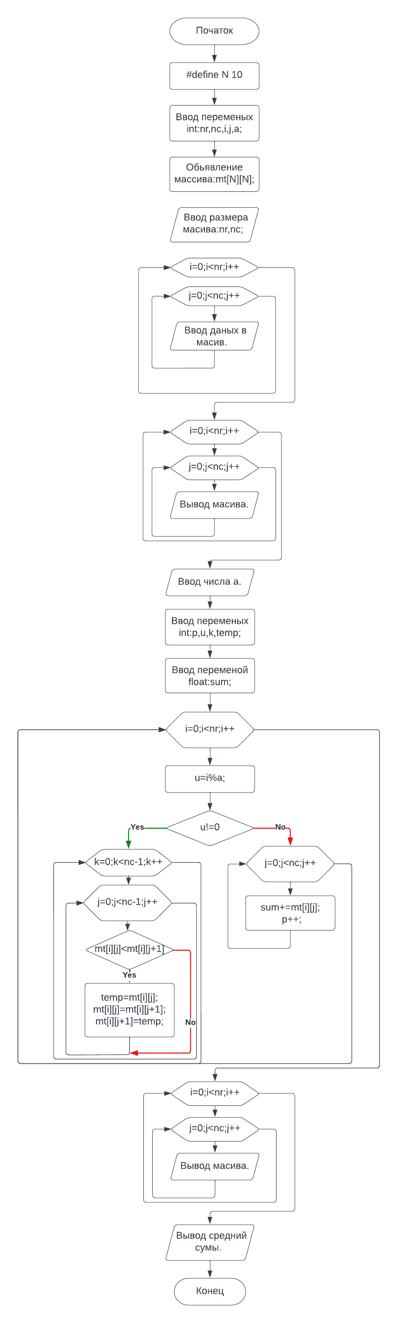

**4.Код програми №8.1 за варіантом№8:**

#include <stdio.h>

#include <stdlib.h>

#include <locale.h>

#define N 10

int main(){

setlocale(LC_ALL,"ukr");

printf("Лясковський Артем АІ-222");

int nr,nc,i,j;

int mt[N][N];

int a;

printf("\nВедіть розмір матриці:");

scanf("%d%d",&nr,&nc);

printf("Розмір мматриці[%d*%d]:\n",nr,nc);

for(i=0;i<nr;i++){

for(j=0;j<nc;j++){

scanf("%d",&mt[i][j]);

}

}

for(i=0;i<nr;i++){

for(j=0;j<nc;j++){

printf("\t%d",mt[i][j]);

}

printf("\n");

}

printf("Ведіть чичло а:\n");

scanf("%d",&a);

int temp;

int p,u,k;

float sum=0;

for(i=0;i<nr;i++){

u=i%a;

if(u!=0){

for(k=0;k<nc-1;k++){

for(j=0;j<nc-1;j++){

if(mt[i][j]<mt[i][j+1]){

temp=mt[i][j];

mt[i][j]=mt[i][j+1];

mt[i][j+1]=temp;

}

}

}

}else {

for(j=0;j<nc;j++){

sum+=mt[i][j];

p++;

}

}

}

for(i=0;i<nr;i++){

for(j=0;j<nc;j++){

printf("\t%d",mt[i][j]);

}

printf("\n");

}

printf("%f",sum/p);

return 0;

}

**5.Приклади виконання програми №8.1 за варіантом№8:**

**2.Завдання №8.2 за варіантом №8:**



**3.Блок-схема алгоритму роботи програми №8.2 за варіантом №8:**

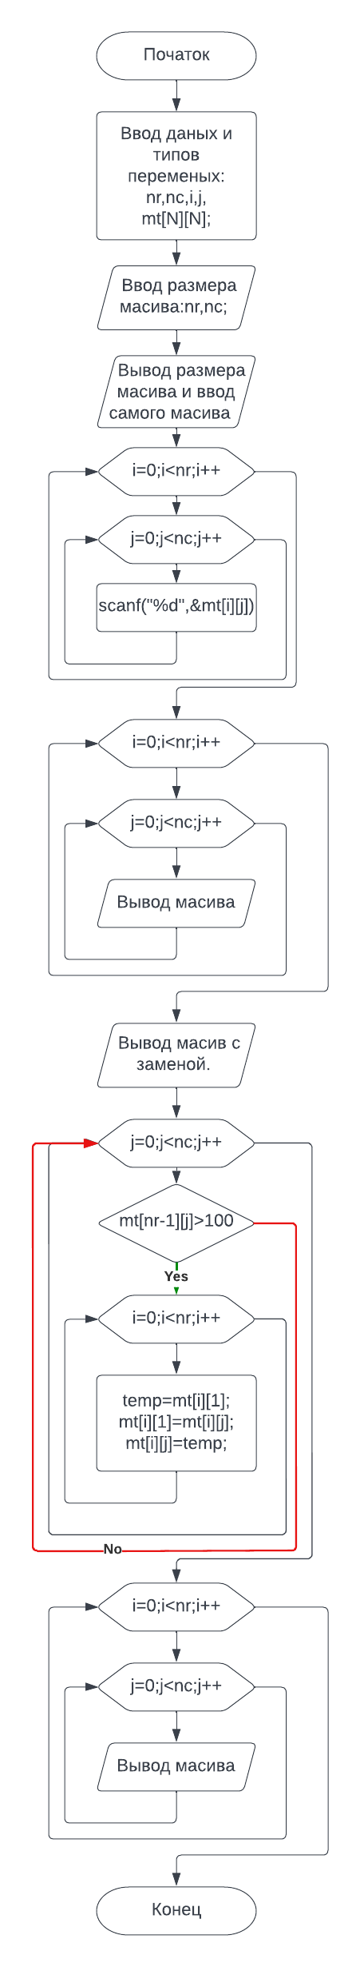

**4.Код програми №8.2 за варіантом№8:**

#include <stdio.h>

#include <stdlib.h>

#include <locale.h>

#define N 10

int main(){

setlocale(LC_ALL,"ukr");

printf("Лясковський Артем АІ-222");

int nr,nc,i,j;

int mt[N][N];

printf("\nВедіть розмір матриці:");

scanf("%d%d",&nr,&nc);

printf("Розмір мматриці[%d*%d]:\n",nr,nc);

for(i=0;i<nr;i++){

for(j=0;j<nc;j++){

scanf("%d",&mt[i][j]);

}

}

for(i=0;i<nr;i++){

for(j=0;j<nc;j++){

printf("\t%d",mt[i][j]);

}

printf("\n");

}

int temp;

printf("Массив с заменой:\n");

for(j=0;j<nc;j++){

if(mt[nr-1][j]>100){

for(i=0;i<nr;i++){

temp=mt[i][1];

mt[i][1]=mt[i][j];

mt[i][j]=temp;

}

}

}

for(i=0;i<nr;i++){

for(j=0;j<nc;j++){

printf("\t%d",mt[i][j]);

}

printf("\n");

}

return 0;

}

**5.Приклади виконання програми №8.2 за варіантом№8:**

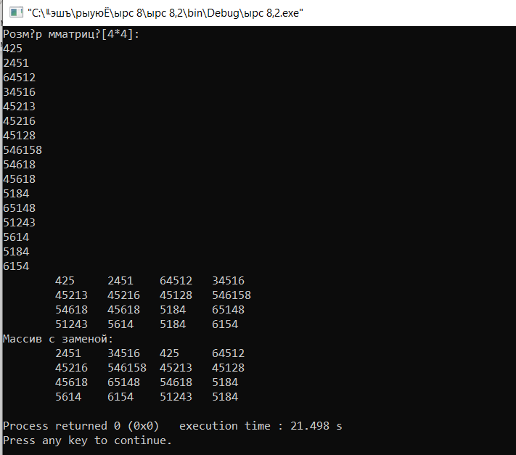

**6.Висновок:**

При виконаннi Лабораторної роботи № 7 я отримав практичні навички роботи з компелятором Code::Blocks. Вивчив засоби програмування для створення програм оброки двовимірних масивів .